**DIEGIMO INSTRUKCIJA**

Ši diegimo instrukcija yra skirta Windows vartotojams. Jeigu Jūs naudojate Linux ar Mac OS X, tuomet diegimo instrukcijos punktai, parašyti žemiau, gali skirtis.

Visų pirma, įsidiekite XAMPP Control Panel:

1. Iš šios nuorodos [*https://www.apachefriends.org/de/download.html* **atsisiųskite** XAMPP 8.1.5](https://www.apachefriends.org/de/download.html%20atsisiųskite%20XAMPP%208.1.5) (gali būti ir naujesnė) versiją.

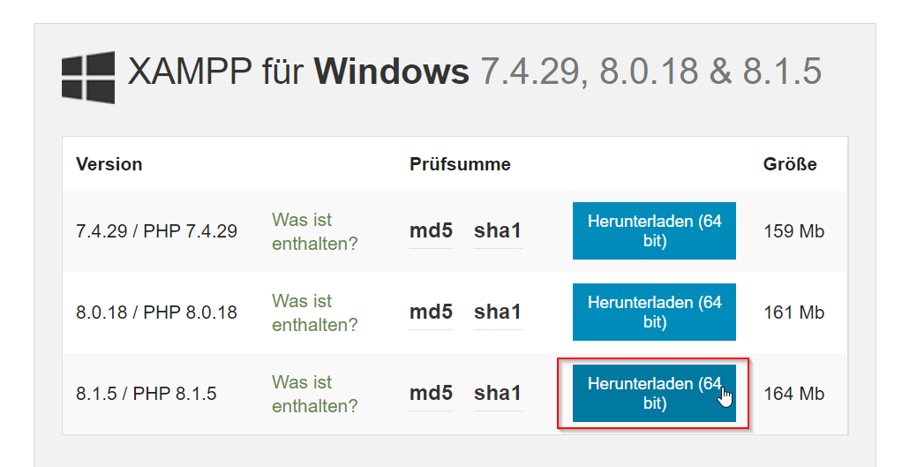

1. Pasibaigus siuntimui **atidarykite** failą, kurio pabaiga *.exe*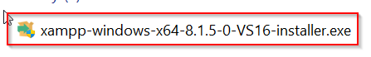
2. Kadangi aktyvi antivirusinė programa gali paveikti diegimo procesą, **rekomenduojame** laikinai **pristabdyti** bet kokią antivirusinę programinę įrangą, kol bus sėkmingai įdiegti vis XAMPP komponentai. Kitu atveju turėtų iššokti perspėjamoji lentelė, kurioje **reikia paspausti ‚‚***Yes***‘‘**.

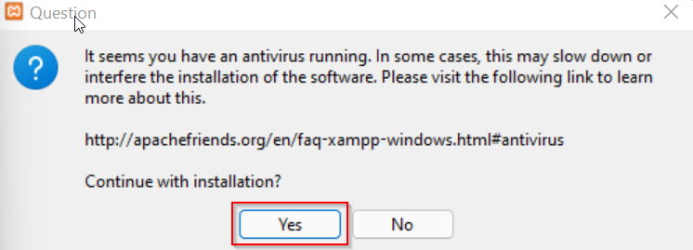

1. Jeigu iššoks tokia perspėjamoji lentelė, **spustelėkite** ‚‚*OK*‘‘.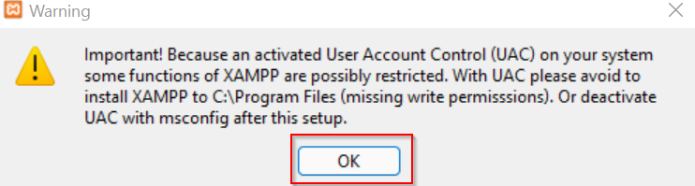
2. **Atidarius** *.exe* failą, automatiškai **turėtų pasirodyti** XAMPP sąrankos vedlio pradžios ekranas. **Spustelėkite** *‚‚Next‘‘*, kad sukonfigūruotumėte diegimo nustatymus.

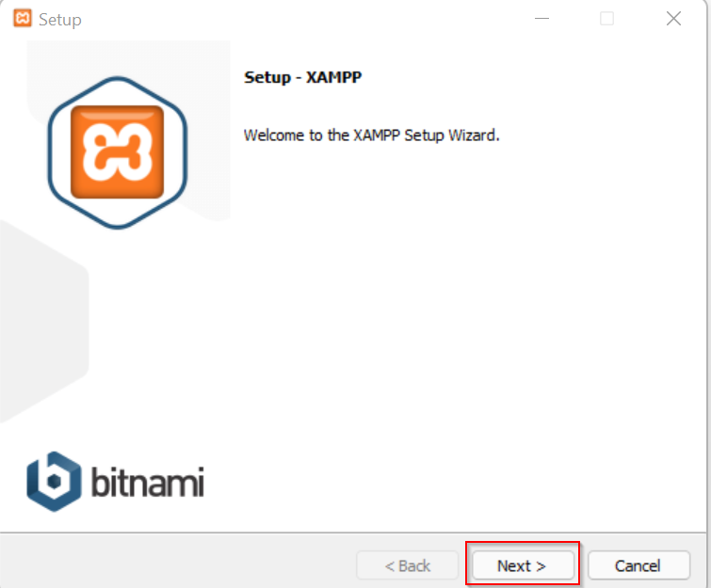

1. Dalyje *‚‚Select Components‘‘* **turite galimybę** **neįdiegti** atskirų XAMPP programinės įrangos paketo komponentų. Tačiau norint naudoti visą lokalų serverį, rekomenduojame **įdiegti** **naudojant** standartinę sąranką su visais galimais komponentais. Pasirinkę, **spustelėkite** *‚‚Next‘‘.*

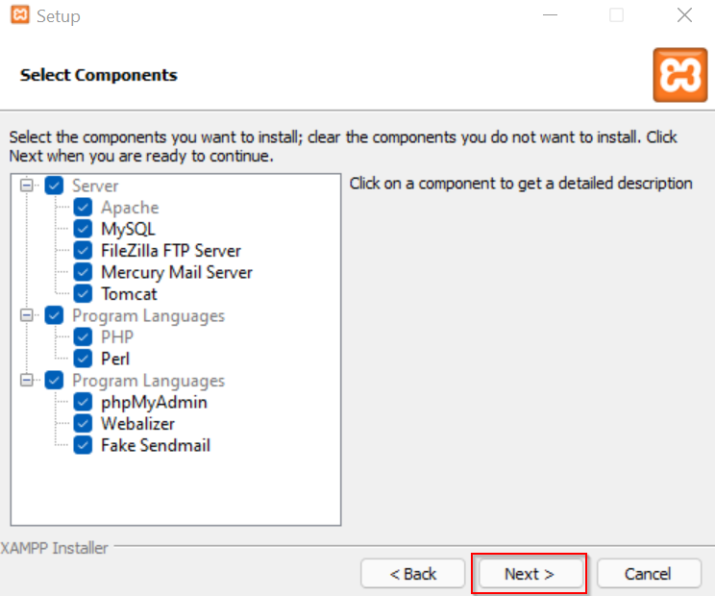

1. Pasirinkite, **kur** **norite** **įdiegti** XAMPP programinės įrangos paketą. Jei pasirinksite standartinę sąranką, aplankas pavadinimu XAMPP bus sukurtas pagal C:\. Pasirinkę vietą, **spustelėkite** *‚‚Next‘‘.*

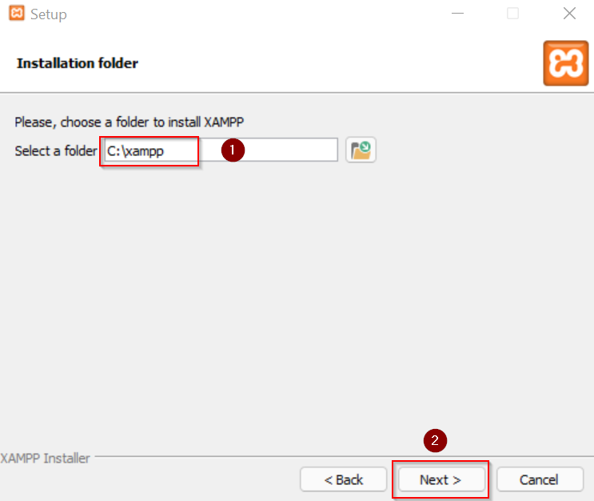

1. **Pasirinkite** kalbą ir **spustelėkite** *‚‚Next‘‘.*

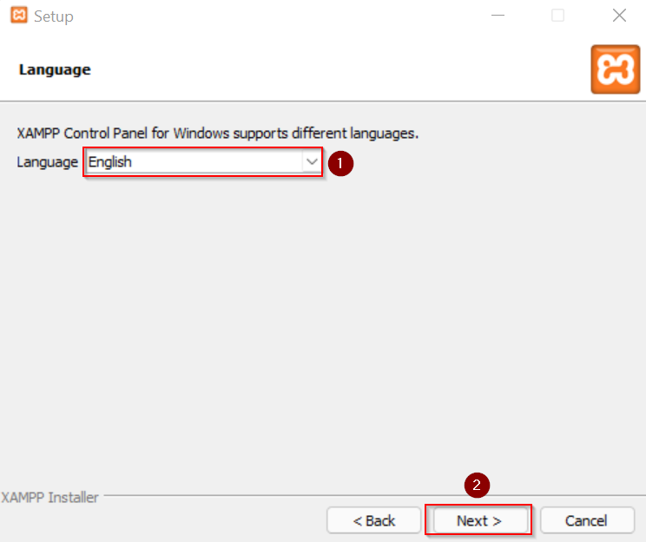

1. Dabar **pamatysite** langą, kuriame bus rodoma informacija apie *‚‚Bitnami‘‘.* Norėdami pereiti toliau, tiesiog **spustelėkite** mygtuką *‚‚Next‘‘*.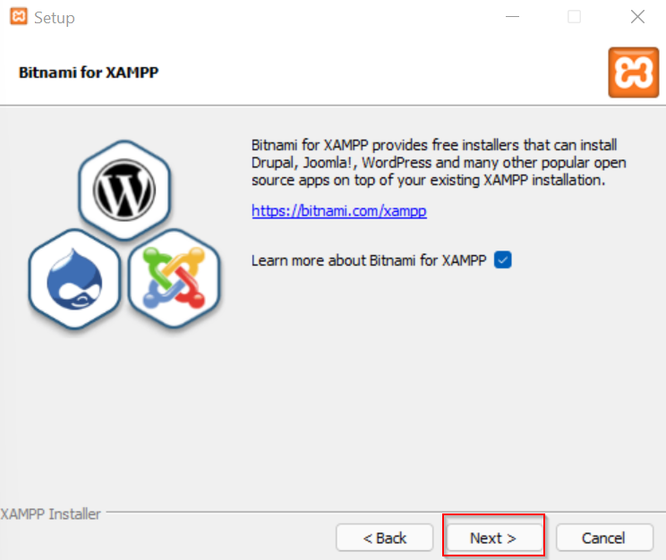
2. Dabar **pamatysite** kitą langą su pranešimu *‚‚Setup is now ready to begin installing XAMPP on your computer‘‘*, kaip parodyta toliau. Norėdami tęsti, **spustelėkite** mygtuką *‚‚Next‘‘.*

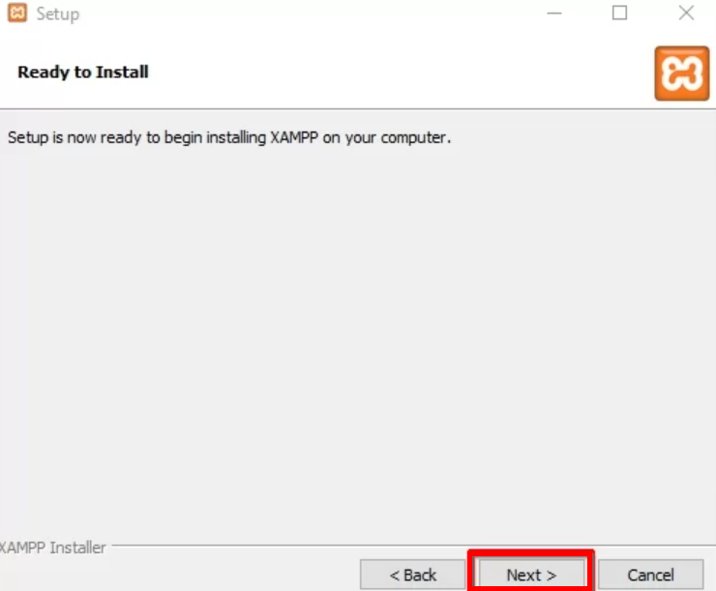

1. Dabar būkite kantrūs ir **palaukite**, kol diegimas bus baigtas.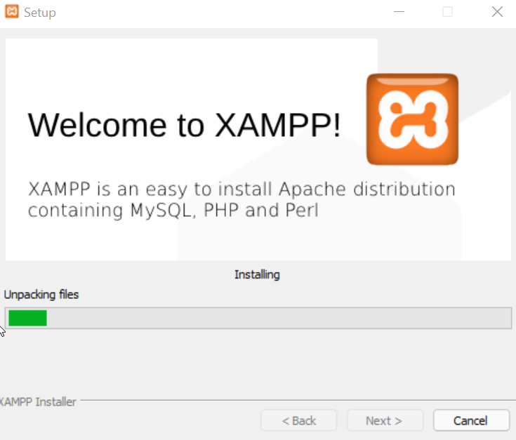
2. Kai diegimas bus baigtas, Jūsų paklaus, ar norite paleisti valdymo skydelį dabar, ar ne, ir pasirodys pranešimas *‚‚Do you want to start the control panel now? ‘‘.* **Pažymėkite** langelį ir **spustelėkite** mygtuką ‚‚*Finish*‘‘.

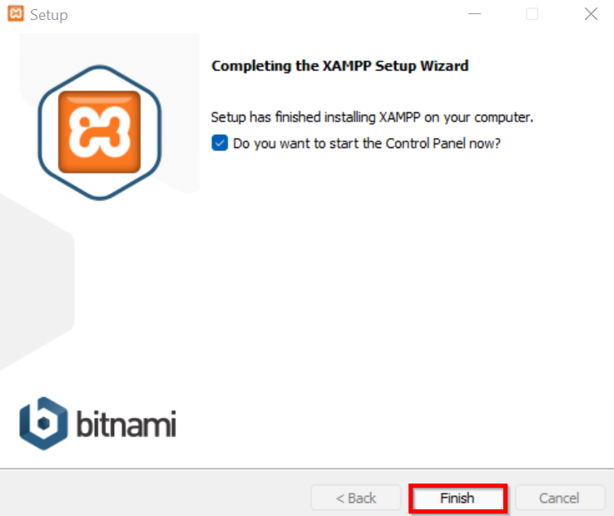

1. Jei visas XAMPP diegimo procesas įvyko tinkamai, valdymo skydelis **atsidarys sklandžiai**. **Spustelėkite** mygtuką *‚‚Start‘‘*, o po to *‚‚Stop‘‘* Apache ir MySQL eilutėse.

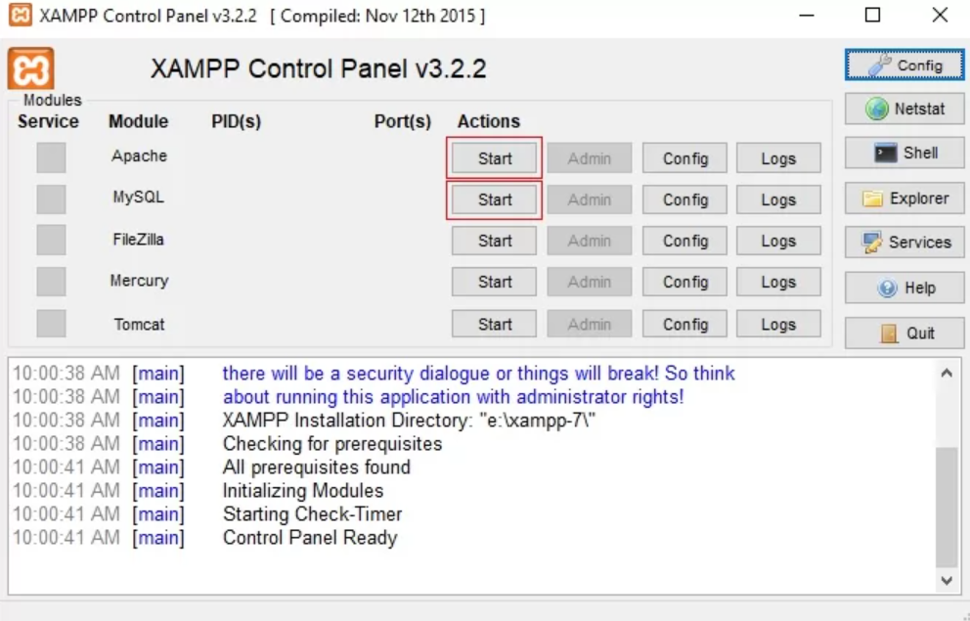

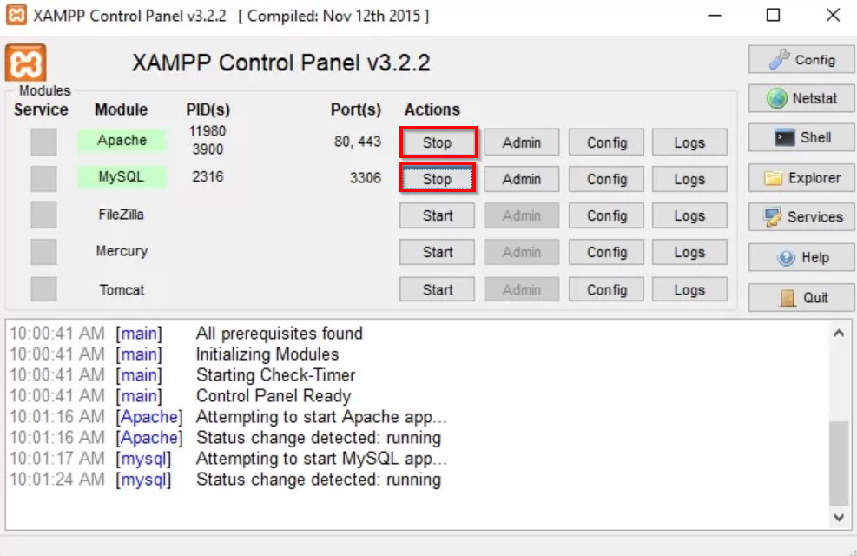

Svetainės paleidimas:

Iš [*https://github.com/jbakutis/animals*](https://github.com/jbakutis/animals) **atsisiųskite** svetainės komponentų archyvą.

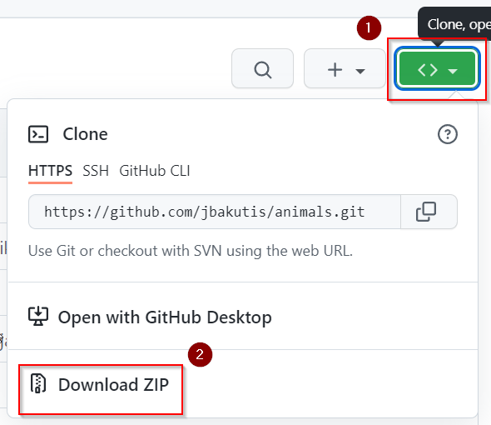

1. **Išarchyvuokite** atsisiųstą *.zip* failą ir **įkelkite** jį į apache serverio dokumento šakninę direktoriją(pvz.: *C:\xampp\htdocs\puslapis*).

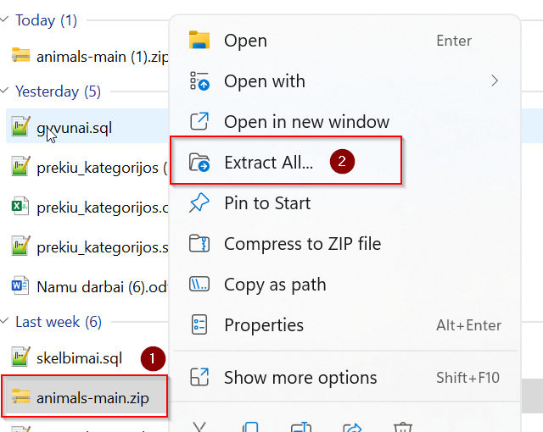

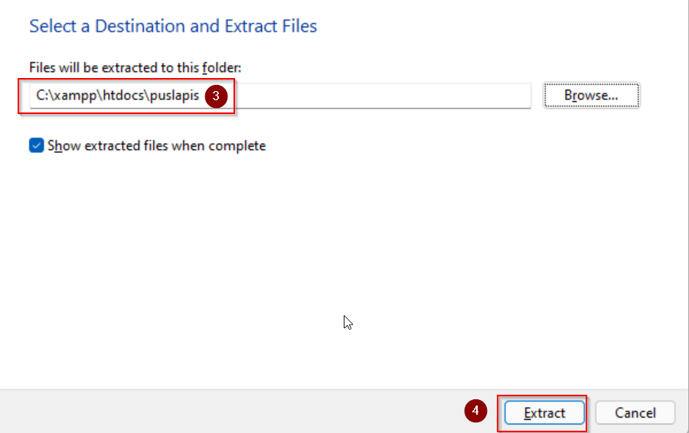

1. **Suraskite** *test.sql* failą aplanke, kuriame išsaugojote išarchyvuotus failus. Atidarykite jį.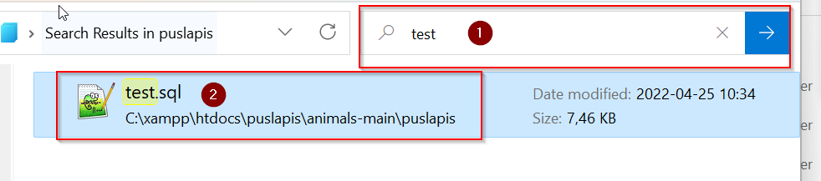
2. **Sugalvokite** naują slaptažodį ir **įrašykite** jį į *test.sql* failą.

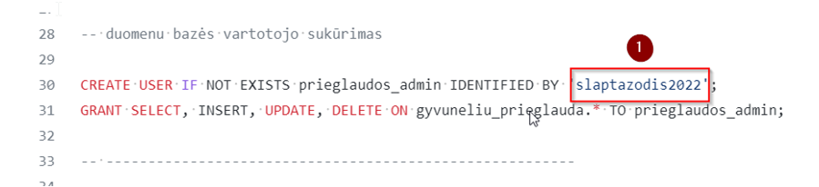

1. Atsidarius XAMPP Control Panel **paleiskite** MySQL ir Apache.

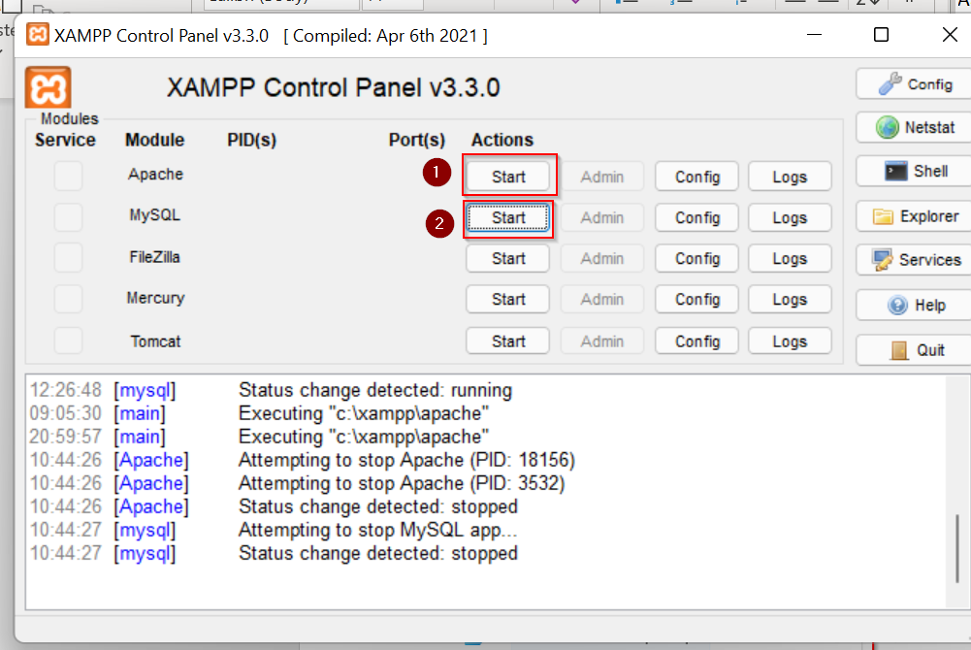

1. Naršyklėje **įveskite** [*http://localhost/phpmyadmin/*](http://localhost/phpmyadmin/) ir **sukurkite** naują duomenų bazę:
   1. **Nukopijuokite** *test.sql* failo turinį.

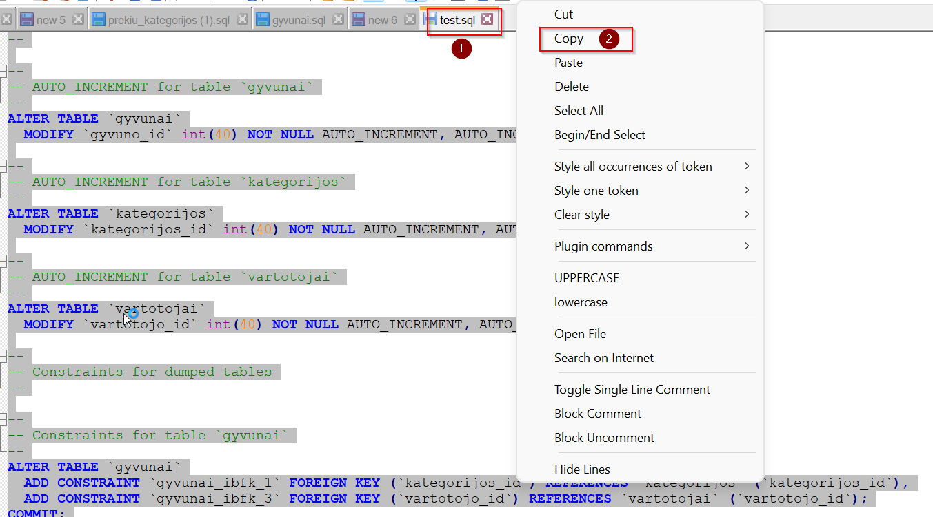

* 1. Naršyklėje **įveskite** [*http://localhost/phpmyadmin/*](http://localhost/phpmyadmin/) ir **paspauskite** SQL skiltį.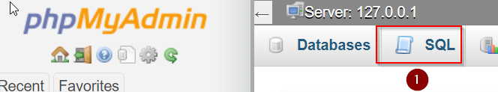
  2. **Įklijuokite** nukuopijuotą *test.sql* turinį į SQL skiltį ir **paspauskite** *‚‚GO‘‘.*

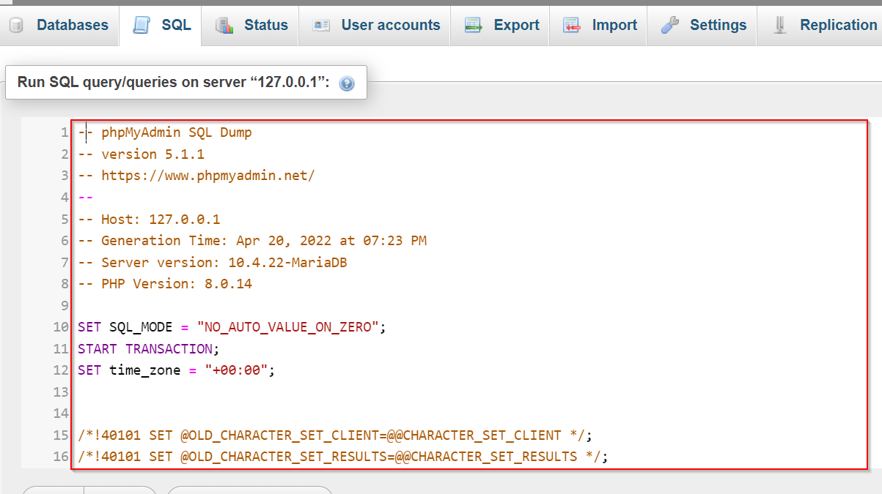 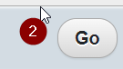

1. **Suraskite** *db.php* failą aplanke, kuriame išsaugojote išarchyvuotus failus. 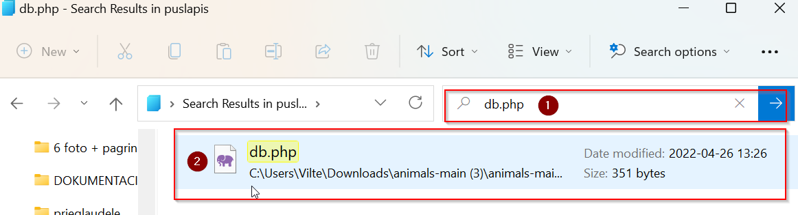
2. **Pakeiskite** *db_user* reikšmę į prieglaudos_admin ir *db_password* reikšmę į tokią, kurią įrašėte į *test.sql* failą.

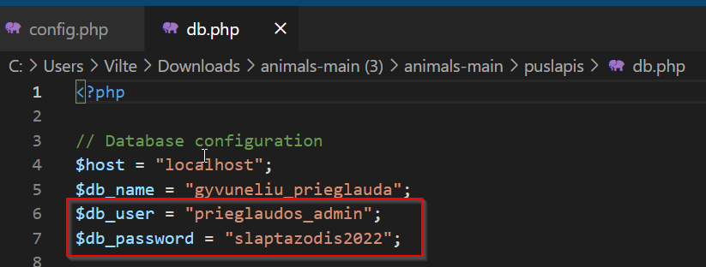

1. Patikrinimui, ar viską įvykdėte pagal instrukciją, į naršyklę **įveskite** svetainės nuorodą [*http://localhost/../puslapis/*](http://localhost/../puslapis/) (pvz.: [*http://localhost/puslapis/puslapis/*](http://localhost/puslapis/puslapis/)).

*Po „http://localhost/“ **įrašykite** katalogo (kuriame išsaugojote išarchyvuotus failus) pavadinimą.

*Įvedus nuorodą turėtų atsidaryti Best Animals svetainė.

